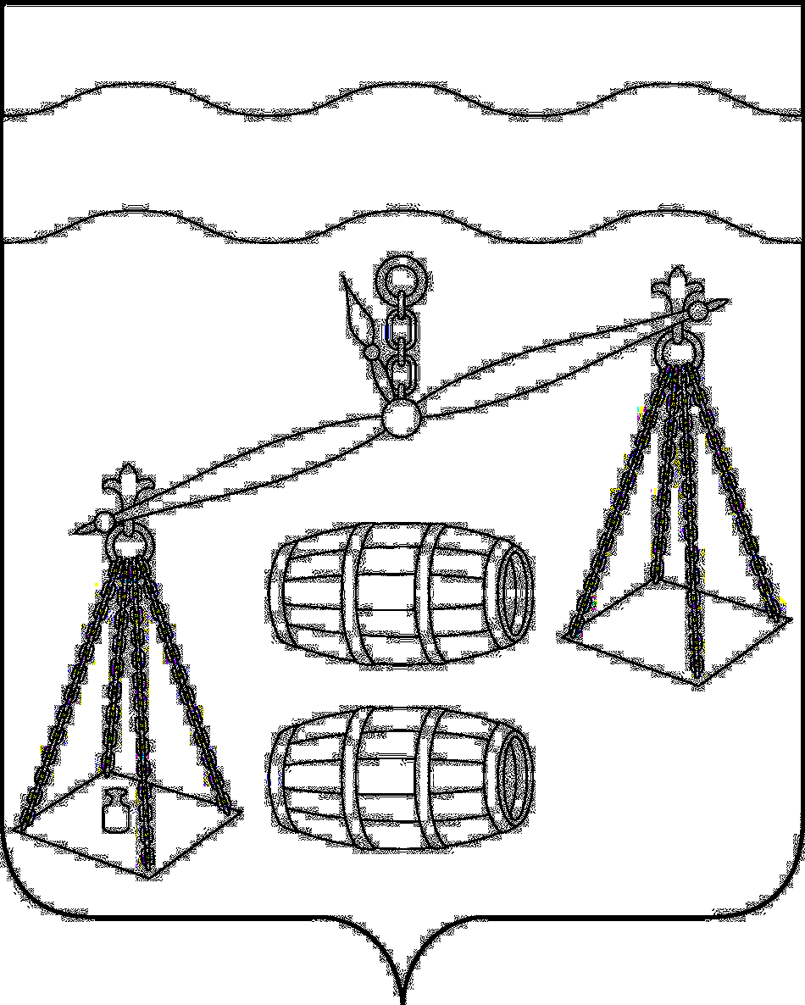
Администрация сельского поселения
«Деревня Бордуково»
Калужская область
Сухиничский район
П О С Т А Н О В Л Е Н И Е

от 26.04.2023г № 13
Об установлении на территории
СП «Деревня Бордуково» особого
противопожарного режима

В целях предупреждения чрезвычайных ситуаций, вызванных лесными пожарами, усиления охраны лесов и противопожарной защиты населенных пунктов, объектов экономики и инфраструктуры, предотвращения природных пожаров и борьбы с ними на территории СП «Деревня Бордуково», недопущения перехода палов сухой травы на территорию населенных пунктов и земли государственного лесного фонда, администрация СП «Деревня Бордуково» ПОСТАНОВЛЯЕТ:

1. Установить с 9.00. 29.04.2023 года до 9.00. 10.05 2023 года на территории СП «Деревня Бордуково» особый противопожарный режим.
- На период действия особого противопожарного режима запретить
гражданам посещение лесов, организации стоянок и разведения костров в лесах, расположенных в сельском поселении «Деревня Бордуково».
3. Принять дополнительные меры по очистке поселений от сгораемого мусора.
4 Довести до населения информацию о действии особого противопожарного режима на территории сельского поселения «Деревня Бордуково», мерах пожарной безопасности, правилах поведения при обнаружении и тушении пожаров.
5. Проверить готовность сил и средств добровольных пожарных команд.
6. Проверить наличие в населенных пунктах устройства для оповещения населения (рынды) о чрезвычайной ситуации.
7. В каждом населенном пункте определить места забора воды пожарной техникой.
8. Рекомендовать жителям населенных пунктов установить у каждого дома емкость (бочку 200 л.) с водой и приобрести огнетушитель.
9. Использовать внутренние возможности по привлечению личной техники граждан для борьбы с пожарами.
10.Контроль за выполнением настоящего постановления оставляю за собой.

Глава администрации
сельского поселения
«Деревня Бордуково» Л.М.Алексеева

